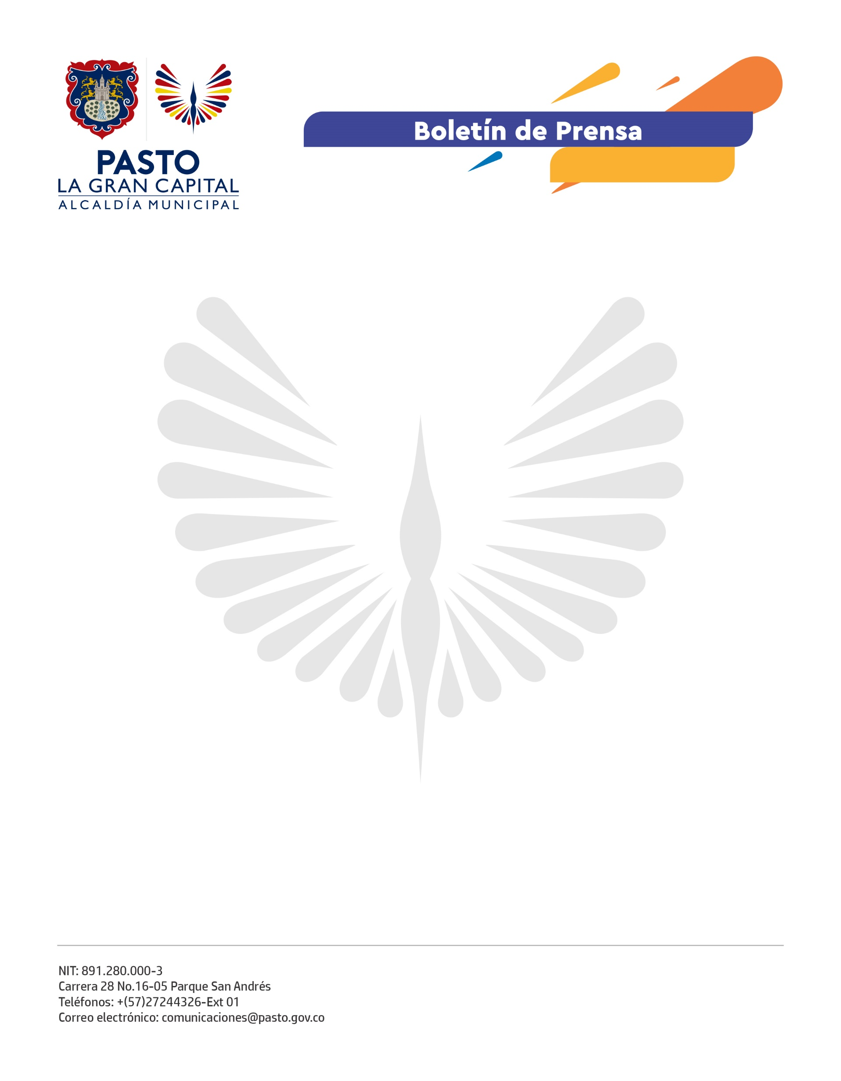
No. 480
1 de octubre de 2021

ALCALDÍA DE PASTO Y POLICÍA METROPOLITANA CERRARON ESTACIÓN DE SERVICIO QUE VENDÍA COMBUSTIBLE SUBSIDIADO DE MANERA ILEGAL

La oportuna denuncia de la ciudadanía aunada a la constante vigilancia realizada por la estrategia de control de combustibles de la Secretaría de Gobierno de Pasto, y la Seccional de Inteligencia de la Policía Metropolitana; permitió el cierre de una estación de servicio donde se vendía combustible subsidiado de manera ilegal.

El hecho quedó en evidencia al momento que los demás usuarios captaron un vehículo tipo furgón abasteciéndose de gasolina en pimpinas ubicadas al interior de su remolque. Al realizar la inspección, los funcionarios descubrieron cinco recipientes en los que se almacenaba irregularmente la gasolina.

Frente a lo ocurrido, el secretario de Gobierno, Carlos Bastidas, hizo un llamado a la comunidad de la capital nariñense para que denuncie este tipo de hechos y, de esta manera, evitar el desabastecimiento de los hidrocarburos.

“El municipio cuenta con un cupo aproximado de 3 millones 900 mil galones de combustible subsidiado que tenemos que cuidar. Por tanto, es importante que tanto propietarios como administradores, isleros y usuarios cumplan las normas que regulan la venta en las estaciones de servicio”, precisó.

Por su parte, el subsecretario de Control, Ricardo Delgado, manifestó que cualquier anomalía pueden denunciarla al correo subcontrol@pasto.gov.co. Así mismo, explicó que junto con su equipo seguirán trabajando para garantizar la existencia de combustible subsidiado durante esta recta final de año.

Finalmente, el comandante de la Policía Metropolitana, Coronel José Arturo Sánchez Valderrama, reafirmó el compromiso de la Institución para llevar a cabo los operativos conjuntos con la Alcaldía con el fin de evitar que la gasolina y el ACPM sean desviados a otros destinos.

